Валерия Плотникова

Прекрасная возможность обучения в волшебной стране Италия

Программа «Эразмус» – это сочетание обучения за границей, знакомства с другой образования вместе с заведением новых знакомств и, конечно, путешествиями!
Моё обучение проходило в Высшей школе переводчиков (Scuola Superiore per mediatori linguistici) в городе Пиза. Данный университет частный, что является его несомненным преимуществом: небольшие группы, индивидуальный подход, дружелюбный секретариат и прекрасные специалисты, которые готовят настоящих профессионалов в сфере устного и письменного перевода. По приезде можно выбрать любые интересующие вас дисциплины по изучению какого-либо нового языка из предложенных в университете, среди которых английский, немецкий, испанский, французский, арабский, португальский и другие. Их преподают носители языка.
Все занятия, которые я посещала, проводились в интерактивной форме, что всегда способствовало закреплению материала. На каждом уроке устного перевода студенты используют необходимое оборудование (наушники, микрофоны), это подготавливает их к серьёзной работе. Стоит заметить, что университет готовит в первую очередь переводчиков, в связи с этим многие дисциплины преподносятся с точки зрения их прикладного использования (туристический или бизнес-профиль). Многие студенты, с которыми мне удалось познакомиться, прекрасно говорят на русском языке и отлично владеют переводческими навыками. Особенно запомнилось, что в Высшей школе царит прекрасная дружеская атмосфера, все преподаватели и сотрудники всегда готовы прийти на помощь и ответить на любой интересующий вас вопрос.
Здание университета находится в самом центре, буквально в нескольких метрах от достопримечательности города – Пизанской башни на так называемой «Площади чудес». На Соборной площади представлен неповторимый архитектурный ансамбль: колокольня («падающая» башня), собор и часовня для крещения. Вся эта композиция контрастирует с зелёным лугом, на котором мы очень часто устраивали пикники и даже занятия под открытым небом.
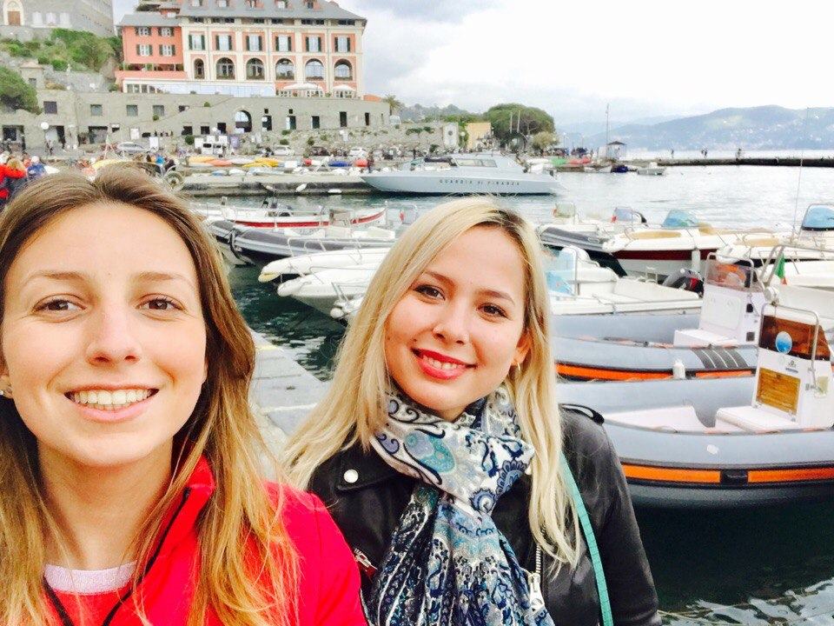
Пиза находится в регионе невероятной красоты Тоскана, поэтому по выходным дням есть возможность посетить такие живописные и колоритные города, как Флоренция, Сиена и Сан-Джиминьяно, которые находятся в часе-полутора езды от центрального вокзала города. Помимо полезного языкового опыта, который я получила во время своего пребывания в Италии, у меня также была возможность увидеть потрясающую природу, посетить достопримечательности, провести время возле моря (ещё один из плюсов — морское побережье находится в 20 минутах от центра города), отведать великолепные итальянские блюда.
Хочу поблагодарить своих замечательных преподавателей: Алину Нагиевну Кунусову, Викторию Олеговну Тинакину, Анастасию Александровну Лопатченко и Ольгу Геннадьевну Егорову – всех, благодаря которым состоялась моя поездка в этот чудесный университет.

